Apstiprināts
ar Rīgas domes 10.06.2026.
lēmumu Nr. RD-26-848-lē

Rīgas valstspilsētas pašvaldības aģentūras
“Rīgas investīciju un tūrisma aģentūra”
2025. gada publiskais pārskats

Rīgā 2026

Saturs

Saturs 2
IEVADS 3
1. PAMATINFORMĀCIJA 6
1.1. Iestādes juridiskais statuss 6
1.2. Aģentūras izveidošanas mērķis un darbības virzieni 6
1.3. Aģentūras funkcijas 7
1.3.1. Investīciju piesaistes jomā 7
1.3.2. Tūrisma jomā 7
1.3.3. Starptautiskās atpazīstamības, mārketinga un starptautiskās sadarbības jomā 8
1.4. Aģentūras īstenotās budžeta programmas 8
2. FINANŠU RESURSI, IEŅĒMUMU APMĒRS UN IZLIETOJUMS 11
Darbības rezultatīvie rādītāji 11
3. DARBĪBAS PLĀNA UN TĀ IZPILDES NOVĒRTĒJUMS 13
3.1. Administratīvajā jomā 13
3.2. Investīciju jomā 13
3.3. Tūrisma jomā 15
3.4. Starptautiskās atpazīstamības, mārketinga un starptautiskās sadarbības jomā 17
4. PERSONĀLS 23
5. 2026. GADA GALVENIE PLĀNOTIE PASĀKUMI UN UZDEVUMI 25
NEATKARĪGA REVIDENTA ZIŅOJUMS PAR RĪGAS VALSTSPILSĒTAS PAŠVALDĪBAS AĢENTŪRAS “RĪGAS INVESTĪCIJU UN TŪRISMA AĢENTŪRA” 2025. GADA FINANŠU PĀRSKATU 28

IEVADS

Rīgas valstspilsētas pašvaldības aģentūra “Rīgas investīciju un tūrisma aģentūra” (turpmāk – Aģentūra) 2025. gadā turpināja mērķtiecīgi virzīties uz Aģentūras vidēja termiņa darbības stratēģijā 2025. - 2027. gadam noteikto galvenā mērķa izpildi – nodrošināt ilgtspējīgu un caurskatāmu investīciju un tūrisma veicināšanu pasaulē, tai kalpojot par vienu kontaktpunktu jebkurai ārējai ieinteresētajai pusei, tostarp investoriem, uzņēmumiem, tūristiem un iedzīvotājiem; sniegt informāciju, risināt problēmas un nodrošināt plaukstošu un ilgtspējīgu vidi uzņēmējdarbības attīstībai, tādējādi atbalstot esošos investīciju projektus, kā arī piesaistot jaunus; veicinot tūrisma attīstību un Rīgas starptautisko atpazīstamību.
Pārskata gadā Aģentūra funkcijas veica savas kapacitātes ietvaros - atbilstoši apstiprinātajam amatu un algu sarakstam - 31 darbinieks (no tiem 3 darbinieki atradās ilgstošā prombūtnē). Faktiskais vidējais nodarbināto skaits 2025. gadā bija
28 darbinieki, tajā skaitā 10 valsts amatpersonas.
Aģentūras 2025. gada mērķu sasniegšanu būtiski turpināja ietekmēt ģeopolitiskā situācija, kas saistīta ar Krievijas iebrukumu Ukrainā. Karš Ukrainā turpināja atstāt nelabvēlīgu ietekmi uz investīciju un tūrisma vidi Latvijā, t.sk., arī Rīgā. Minētā faktora ietekmē atsevišķi investori apturēja uz laiku savu pozitīvo lēmumu vai arī apturēja savu lēmumu pieņemšanu veikt investīcijas Latvijā par labu izvēloties citu Eiropas Savienības valsti.
Savukārt tūrisma nozarē 2025. gadā kā būtiski ietekmējoši faktori saglabājās darījumu tūrisma grupu rezervāciju anulācijas, kas saistītas ar nepietiekamu pieejamību un augstajām cenām airBaltic lidojumos. Papildus tam negatīvu ietekmi radīja Ryanair lidojumu pārtraukšana vai lidojumu skaita samazināšana uz atsevišķiem galamērķiem, kā arī ierobežotais sēdvietu skaits lidojumiem uz Rīgu, īpaši no lielajām Eiropas lidostām, kā rezultātā straujš tūristu plūsmas pieaugums nebija iespējams.
Papildus jāatzīmē, ka lielā daļā ārvalstu tirgu saglabājās ceļotāju piesardzība, kas saistīta ar ģeopolitisko nenoteiktību un austrumu kaimiņvalsts aktivitātēm reģionā, īpaši saasinoties retorikai par Baltijas valstu apdraudētību. Tāpat atsevišķu valstu vājāks valūtas kurss attiecībā pret eiro mazināja galamērķa cenu pievilcību, tādējādi ierobežojot pieprasījumu pēc īstermiņa ceļojumiem uz Rīgu.
Rezultātā tūristu plūsma 2025. gada nogalē, īpaši 3. un 4. ceturksnī, būtiski samazinājās.
Aģentūra, 2025. gadā, uzturējusi investīciju plūsmu («pipeline») 1 072 milj. euro vērtībā ar potenciālu radīt 5060 jaunas darbavietas tādās nozarēs kā globālās uzņēmējdarbības pakalpojumi/centri (GBS), IT, ražošana, nekustamais īpašums un startup (jaunuzņēmumi), veicot arī mārketinga kampaņas (starptautiskas publikācijas, nozaru pārskati, video, LinkedIn, SEO, newsletter utt.), lai palielinātu Rīgas atpazīstamību un piesaistītu investorus. Aģentūra ir sasniegusi panākumus, piesaistot dažādu nozaru investorus, kas Rīgā radīs vairāk kā 450 jaunas darba vietas, tsk. Epson, Efferon, Bronyx u.c.
Tūrisma nozarē, pateicoties ieviestajai nodevai par tūristu uzņemšanu, Rīgā
2025. gadā tika iekasēti 1,9 milj. euro, salīdzinot ar 2024. gada 1,7 milj. euro.
2024. gadā British Airways palielinātais lidojumu skaits no Londonas Hītrovas lidostas uz Rīgu, veicot lidojumus septiņas reizes nedēļā uz Londonu, ir veicinājis tūristu skaita pieaugumu no Apvienotās Karalistes arī 2025.gadā, diemžēl, visi British Airways tiešie reisi tika pārtraukti 2026.gada martā.
Wizz Air pilnībā pārtrauca lidojumus no Rīgas 2025. gada jūnijā, sākot ar bāzes slēgšanu 2021. gada oktobrī un beidzot ar pēdējo maršruta (Kutaisi) slēgšanu kopā tika atcelti vismaz 11+ maršruti laika posmā 2021–2025. gadam aviokompānijas maršrutu optimizācijai uz populārākiem galamērķiem. Kā galvenie iemesli pilnīgai aiziešanai no Rīgas tika minēti lidmašīnu trūkums, t.sk. problēmas ar ražotāju piegādes termiņiem un dzinēju problēmas, kā arī spēcīgā konkurence ar airBaltic un Ryanair Rīgā un zemāka peļņa Rīgā salīdzinot ar citām Eiropas lidostām.
Arī aviokompānija Ryanair turpina samazināt tiešo reisu skaitu un plāno atteikties no vairākiem galamērķiem, kas būtiski var ietekmēt tūristu skaita pieaugumu tuvākajā nākotnē.
Papildus minētajam, starptautiskā mārketinga jomā būtisks izaicinājums bija nodrošināt savlaicīgu un efektīvu iepirkumu procesu īstenošanu, lai sekmētu plānoto mārketinga un sabiedrisko attiecību aktivitāšu realizāciju atbilstoši aģentūras stratēģiskajiem mērķiem.
Neskatoties uz izaicinājumiem, veiksmīgi īstenotas integrētās mārketinga un sabiedrisko attiecību kampaņas prioritārajos ārvalstu tirgos un pilsētās ar tiešu savienojamību ar Rīgu, izmantojot aviosatiksmi, autobusu un autotransporta maršrutus. Sadarbībā ar aviācijas partneriem tika turpināta Rīgas kā pievilcīga tūrisma galamērķa popularizēšana, vienlaikus pielāgojoties izmaiņām aviācijas tirgū, tostarp “British Airways” lēmumam pārtraukt lidojumus uz Rīgu un citiem galamērķiem.
Pārskata periodā veiksmīgi organizētas starptautisko mediju un influenceru vizītes, stiprinot Rīgas kā “Eiropas apslēptā dārguma” tēlu visās sezonās. Īpašu starptautisku atzinību guva Ziemassvētku tirdziņa un gaismas taku kampaņa – Rīga iekļuva Eiropas labāko Ziemassvētku tirdziņu TOP 3 atklātā starptautiskā balsojumā, nodrošinot plašu publicitāti pasaulē atzītos medijos, tostarp Forbes un The Guardian. Vienlaikus ziemas un vasaras tūrisma kampaņas, ko papildināja regulāras digitālā mārketinga aktivitātes visa gada garumā, sasniedza plašu auditoriju Baltijas valstīs, Skandināvijā, Apvienotajā Karalistē, Polijā un Vācijā.

Tāpat visa gada garumā tika nodrošināta Tūrisma informācijas centra darbība Rātslaukumā 6, klātienē apkalpojot vairāk kā 82 tūkstošus viesu, kuru apmierinātības rādītājs ar saņemto pakalpojumu pārsniedz 96 %.
2025. gadā veiksmīgi turpinājās darbs pie projekta ""JEWELS Tours" – ebreju vēsturiskais mantojums ilgtspējīga tūrisma veidošanai" - kas tiek finansēts galvenokārt no Eiropas Savienības fonda Interreg Europe līdzekļiem.

Rīgas valstspilsētas pašvaldības aģentūras
“Rīgas investīciju un tūrisma aģentūra” direktors F. Bikovs

PAMATINFORMĀCIJA

Aģentūras 2025. gada publiskais pārskats sagatavots, ievērojot Publisko aģentūru likuma 27. panta pirmajā daļā un Ministru kabineta 2010. gada 5. maija noteikumos Nr. 413 „Noteikumi par gada publiskajiem pārskatiem” noteiktās prasības.

Iestādes juridiskais statuss
Aģentūra ir Rīgas valstspilsētas pašvaldības (turpmāk arī – pašvaldība) iestāde, kas izveidota ar 2021. gada 24. marta lēmumu Nr. 498 “Par Rīgas pašvaldības aģentūras “Rīgas investīciju un tūrisma aģentūra” izveidošanu” un saskaņā ar lēmumu savu darbību uzsākusi tā paša gada 1. aprīlī. Aģentūra pilda pašvaldības funkcijās ietilpstošos uzdevumus investīciju piesaistes, investīciju vides pilnveidošanas, tūrisma attīstības, starptautiskās sadarbības koordinēšanas jomā, proti, pienākumus, kas izriet no Pašvaldību likuma 4. panta pirmās daļas 12. punktā, Tūrisma likuma
8. panta 2. un 4. punktā un 15.¹ panta trešajā daļā noteiktā.
Aģentūras darbību regulē Rīgas domes 2021. gada 24. marta nolikums
Nr. 43 “Rīgas valstspilsētas pašvaldības aģentūras “Rīgas investīciju un tūrisma aģentūra” nolikums” (turpmāk – Nolikums), tā darbojas saskaņā ar Pašvaldību likumu un Publisko aģentūru likumu.
Rīgas dome 2025. gada laikā izdarīja grozījumus Nolikumā, izdodot 2025. gada 15. oktobra nolikumu Nr. RD-25-25-no "Grozījumi Rīgas domes 2021. gada
24. marta nolikumā Nr. 43 “Rīgas valstspilsētas pašvaldības aģentūras “Rīgas investīciju un tūrisma aģentūra” nolikums””, tajā iekļauts Rīgas domes deleģētais uzdevums Aģentūrai uzņēmējdarbības vides attīstības jomā.
Pārskata periodā Aģentūras veicamās aktivitātes noteica:
- Rīgas domes 2021. gada 24. marta nolikums Nr. 43 “Rīgas valstspilsētas pašvaldības aģentūras “Rīgas investīciju un tūrisma aģentūra” nolikums”;
- Rīgas valstspilsētas pašvaldības aģentūras “Rīgas investīciju un tūrisma aģentūra” vidēja termiņa darbības stratēģija 2025.-2027. gadam (apstiprināta ar
Rīgas domes 2025. gada 19. februāra lēmumu Nr. RD-25-4360-lē);
- Rīgas valstspilsētas pašvaldības aģentūras “Rīgas investīciju un tūrisma aģentūra“ 2025. gada darba plāns (apstiprināts ar Rīgas domes 2025. gada 16. aprīļa lēmumu Nr. RD-25-4587-lē).
Pārskata periodā Aģentūra atrodas Rīgas domes un Rīgas pilsētas izpilddirektora pārraudzībā. Kontroli pār Aģentūru īsteno Rīgas domes Finanšu un administrācijas lietu komiteja.

Aģentūras izveidošanas mērķis un darbības virzieni
Aģentūras izveidošanas mērķi ir investīciju piesaiste, tūrisma izaugsmes sekmēšana un starptautiskās atpazīstamības, mārketinga, sabiedrisko attiecību un starptautiskās sadarbības stratēģijas īstenošana. Aģentūras galvenie pamatdarbības virzieni ir investīciju piesaiste, investīciju vides attīstība, tūrisma attīstība, tūrisma informācijas nodrošināšana, mārketinga aktivitāšu investīciju piesaistei un tūrisma izaugsmes veicināšanai īstenošana un Rīgas starptautiskā pozicionēšana, kā arī starptautiskās sadarbības veicināšana un koordinēšana. Aģentūra savus darbības virzienus balsta Rīgas konkurētspējas priekšrocībās un prioritātēs, un salāgo ar valsts un pašvaldības līmeņa stratēģijas un attīstības dokumentiem.
Aģentūras darbības prioritātes ir:
- vairot Rīgas starptautisko atpazīstamību, veicinot investīciju, tūristu, studentu un augsti kvalificētu speciālistu piesaisti pilsētai;
- mazināt tūrisma sezonalitāti, veicinot pieprasījumu pēc viesmīlības pakalpojumiem ārpus galvenās tūrisma sezonas;
- vietējo un starptautisko investīciju, tostarp starptautisko uzņēmumu piesaiste.

Aģentūras funkcijas
Aģentūras galvenās funkcijas un darbības virzieni ir noteikti Nolikumā.

Investīciju piesaistes jomā
- izstrādāt un ieviest pilsētas ārvalstu tiešo investīciju piesaistes stratēģiju;
- piesaistīt jaunus ārvalstu investorus un privātās investīcijas;
- uzturēt dialogu ar stratēģiski nozīmīgajiem uzņēmumiem Rīgā un īstenot sadarbību ar investoru intereses pārstāvošām organizācijām, asociācijām un kamerām, un atbilstoši kompetencei koordinēt investoru identificēto problēmjautājumu risināšanu;
- veidot, ieviest un attīstīt investīciju piesaistes instrumentus un iniciatīvas, kas uzlabo investīciju vidi;
- nodrošināt publicitāti starptautiskajos digitālā mārketinga kanālos un sadarboties ar starptautiskajiem konsultantiem, lai sekmētu Rīgas kā uzņēmējdarbībai piemērota galamērķa atpazīstamību.

Tūrisma jomā
- izstrādāt un ieviest pilsētas tūrisma veicināšanas stratēģiju;
- nodrošināt Rīgas kā ceļojumu galamērķa mārketinga aktivitātes ārvalstu mērķtirgos;
- nodrošināt sadarbību ar ienākošā tūrisma operatoriem un aģentūrām, lai popularizētu Rīgu kā grupu tūrisma ceļojuma galamērķi;
- veidot un attīstīt tūrisma produktus sadarbībā ar tūrisma un viesmīlības nozares uzņēmumiem;
- attīstīt darījumu, kongresu un pasākumu (MICE – Meetings, Incentive, Conferences and Exhibitions/Events) tūrismu;
- veidot, ieviest un attīstīt instrumentus un iniciatīvas, kas uzlabo Rīgas konkurētspēju tūristu piesaistes jomā;
- nodrošināt Rīgas tūrisma informācijas centru un punktu darbību, kā arī informācijas papildināšanu un aktualizēšanu informācijas stendos;
- nodrošināt Rīgas tūristu gidu sertifikāciju Rīgas domes saistošajos noteikumos noteiktajā kārtībā un uzturēt Rīgas tūristu gidu reģistru.

Starptautiskās atpazīstamības, mārketinga un starptautiskās sadarbības jomā
- izstrādāt un ieviest Aģentūras mārketinga, sabiedrisko attiecību un starptautiskās sadarbības stratēģiju;
- sniegt atbalstu investīciju piesaistes un tūrisma veicināšanas aktivitātēm;
- plānot un koordinēt mārketinga un publicitātes aktivitātes vietējā un starptautiskā mērogā;
- koordinēt sadarbību ar ārvalstu pilsētām, starptautiskajām organizācijām un sadarbības tīkliem;
- atbilstoši kompetencei un uzdevumiem koordinēt dalību starptautiska mēroga pasākumos ārvalstīs;
- sniegt atbalstu starptautiska mēroga pasākumu organizēšanai Rīgā;
- veikt mārketinga aktivitātes lielos, starptautiskos pašvaldības sadarbības projektos.

Aģentūras īstenotās budžeta programmas
2025. gadā Aģentūra īstenoja trīs budžeta programmas:
- gandrīz pilnā apjomā tika īstenota budžeta programma "21.01.00 Aģentūras pamatbudžeta programma";
- nepilnā apmērā tika īstenota budžeta programma "01.19.00 "Izdevumi neparedzētiem gadījumiem (Rīgas domes rezerves fonds) – līdzfinansējums programmai "Rīgas filmu fonds"".
- pilnā apmērā tika īstenota budžeta programma 01.11.00. "Rīgas pilsētas konkurētspējas un ekonomisko izaugsmi sekmējoši pasākumi".

Budžeta programmas “21.01.00 Aģentūras pamatbudžeta programma” galvenie pārskata gada darbības virzieni:
- Nolikumā minēto funkciju īstenošana, kas detalizēti uzskaitītas sadaļā “1.3. Aģentūras funkcijas”;
- līdzfinansējuma programmu ieviešana ar mērķi veicināt investīciju piesaisti Rīgas valstspilsētai un mazināt tūrisma sezonalitātes ietekmi viesmīlībā. Aģentūra 2025. gadā kopumā īstenoja piecas līdzfinansējuma programmas: "Rīgas jaunuzņēmumu ekosistēmas atbalsta programma", "Rīgas jaunuzņēmumu akceleratoru un inkubatoru atbalsta programma", "Darījumu pasākumu līdzfinansēšanas programma", "Diasporas relokācijas atbalsta programma'' un ''Jaunuzņēmumu mājas atbalsta programma'';
- dalība starptautiskajos projektos un starptautiskās sadarbības veicināšana.
Savukārt budžeta programmas “01.19.00 “Izdevumi neparedzētiem gadījumiem (Rīgas domes rezerves fonds) - līdzfinansējums programmai “Rīgas filmu fonds”” ietvaros Aģentūra veic šīs programmas administratīvās funkcijas. Pārskata periodā tika apstiprinātas 3 pretendentu atskaites par kopēju izmaksājamo finansējumu 393574,22 euro apmērā.
2025. gadā veiksmīgi turpinājās darbs pie projekta ""JEWELS Tours" – ebreju vēsturiskais mantojums ilgtspējīga tūrisma veidošanai" - kas tiek finansēts galvenokārt no Eiropas Savienības fonda Interreg Europe līdzekļiem. Projekta ietvaros tiek veidota cieša sadarbība starp Rīgas muzejiem, ebreju kopienu, ieinteresētajām tūrisma aģentūrām un gidiem, lai kopīgi apzinātu un veidotu kvalitatīvus tūrisma produktus, kas izceļ Rīgas kultūras mantojuma daudzveidību, t.sk. ebreju kultūras mantojumu. 2025. gada oktobrī Rīgā viesojās vairāk kā 20 projekta partneri, lai nodrošinātu Eiropas līmeņa pieredzes apmaiņu un iepazītos ar pieejamajiem ebreju kultūras mantojuma tūrisma produktiem.
2025. gadā tika īstenots arī projekts “Europe Untold”, kas tika realizēts ar augstiem kvalitātes standartiem, īpašu uzsvaru liekot uz vizuālās komunikācijas izcilību un efektīvu digitālo mārketingu. Projekta ietvaros tika izstrādāti augstvērtīgi vizuālie materiāli, kas nodrošināja vienotu, pievilcīgu un starptautiski konkurētspējīgu Baltijas reģiona tēla atspoguļojumu. Digitālajās platformās īstenotās reklāmas kampaņas uzrādīja ļoti augstus rezultātus vairākos kanālos:
- sociālie mediji (Meta platformas): sasniegti vairāk nekā 3,27 miljoni impresiju un 2668 klikšķi, ar stabilu iesaistes līmeni (~3,7% engagement rate).
- TikTok kampaņas:
Ņujorkā: vairāk nekā 7,87 miljoni impresiju, 11 283 klikšķi, sasniedzot 4,7 miljonus lietotāju;
Čikāgā: vairāk nekā 5,27 miljoni impresiju, 8215 klikšķi, sasniedzot 3,15 miljonus lietotāju.
- YouTube video kampaņas:
Ņujorkā: 3,37 miljoni impresiju un vairāk nekā 680 tūkstoši pilno video skatījumu;
Čikāgā: 2,07 miljoni impresiju un vairāk nekā 400 tūkstoši pilno skatījumu.
- Display reklāma:
Ņujorkā: 1,4 miljoni impresiju, ar augstu video skatījumu līmeni (vairāk nekā 499 tūkstoši pilno skatījumu);
Čikāgā: 945 tūkstoši impresiju un vairāk nekā 1300 klikšķu.
- Rich media formāti uzrādīja īpaši augstu iesaisti:
Ņujorkā: CTR (Click-Through Rate) ~3,17% (14 049 klikšķi);
Čikāgā: CTR ~3,2% (10 200 klikšķi).
Kopumā kampaņa sasniedza vairākus desmitus miljonu reklāmas kontaktu, nodrošinot augstu lietotāju iesaisti un efektīvu auditorijas uzrunāšanu ASV tirgū, tieši Ņujorkā un Čikāgā. Tūrisma reklāmas projekts tika realizēts sadarbībā ar Varšavas, Viļņas un Tallinas pilsētām. Projekts tika līdzfinansēts no Eiropas Tūrisma komisijas līdzekļiem, un tā mērķis bija stiprināt Rīgas un citu Baltijas jūras piekrastes valstu galvaspilsētu atpazīstamību ASV tirgū.
Kampaņas rezultātā būtiski pieauga Baltijas galamērķu redzamība, kas pozitīvi ietekmēja tūrisma plūsmu – tika novērots ASV tūristu skaita pieaugums par 7,3% Rīgā un 9,4% pieaugums nakšņošanā Rīgas viesnīcās. Projekts kopumā vērtējams kā stratēģiski nozīmīgs ieguldījums reģiona starptautiskās atpazīstamības un tūrisma attīstībā Ziemeļamerikā.

FINANŠU RESURSI, IEŅĒMUMU APMĒRS UN IZLIETOJUMS

Pārskata periodā Aģentūras finansējumu veidoja pamatbudžeta dotācija un ieņēmumi no pašvaldības nodevas par atpūtnieku un tūristu uzņemšanu
4 082 938 euro apmērā un plānotie ieņēmumi no maksas pakalpojumiem 29 687 euro apmērā. Atlikums no 2024. gada pamatbudžeta veidoja 375 801 euro, kas iekļauts Aģentūras 2025. gada budžetā.
Pārskata periodā Aģentūras viens no uzdevumiem bija finanšu resursu optimizācija. Pateicoties prasmīgai, efektīvai un mērķtiecīgai finanšu pārvaldībai un pratībai, Aģentūras budžeta apguve tika uzlabota no 73,95% (2022. gadā) līdz 87,97% (2023. gadā), 92,25% (2024. gadā) un 82,76% 2025. gadā. Aģentūras 2025. gada budžeta atlikums bija 758 271 euro, kas iekļauts Aģentūras 2026. gada budžetā, atbilstoši Publisko aģentūru likuma nosacījumiem, kas nosaka, ka visi aģentūras kārtējā gadā neizlietotie līdzekļi pāriet uz nākamā gada budžetu. Neapguves iemesli pārskata gadā galvenokārt skaidrojami ar pakalpojumu budžeta izpildes tempa samazināšanos iepirkumu organizēšanas izmaiņu dēļ. Iepirkumu veikšana ir centralizēta un to nodrošina Rīgas valstspilsētas pašvaldības Centrālās administrācijas Iepirkumu pārvalde, kamēr iepriekš tos veica pati Aģentūra. Šīs izmaiņas, kā arī būtiski palielinātais iepirkumu organizēšanas pieprasījumu skaits un personāla noslodze minētajā Iepirkumu pārvaldē, ir ievērojami palēninājušas procesu.
Aģentūras maksas pakalpojumi tiek sniegti investīciju piesaistes un tūrisma informācijas un ar to saistītajās jomās saskaņā ar Rīgas domes 2021. gada
15. decembra saistošajiem noteikumiem Nr. 108 “Par Rīgas pašvaldības aģentūras “Rīgas investīciju un tūrisma aģentūra” maksas pakalpojumiem”. Maksas pakalpojumu sniegšanas mērķis tūrisma informācijas un ar to saistītajās jomās ir nodrošināt kvalitatīvu pakalpojumu pieejamību pilsētā – nodrošinot gidu sertifikācijas pakalpojumu. Maksas pakalpojumu mērķis investīciju piesaistes jomā ir nodrošināt iespēju uzņēmējiem iesaistīties investīciju piesaistes aktivitātēs ārvalstīs, vienlaikus optimizējot Aģentūras izmaksas, kas saistītas ar aktivitātes organizēšanu. 2025. gadā Aģentūras ieņēmumi no maksas pakalpojumiem bija 41694,00 euro jeb 140,45 % no plānotā.

Darbības rezultatīvie rādītāji
Atbilstoši Rīgas domes priekšsēdētāja 08.08.2012. iekšējiem noteikumiem
Nr. 3 “Kārtība, kādā budžeta izstrādāšanas procesā tiek plānoti darbības rezultāti un rezultatīvie rādītāji” Aģentūras pārskata gada rezultatīvo rādītāju izpilde ir:
Nr.p.k. | Darbības iznākums  darbības rezultāta mērķis  darbības rezultāts / pakalpojums  rezultatīvie rādītāji | Rezultatīvais rādītājs /  2025. gada plāns | Rezultatīvais rādītājs /  2025. gada izpilde
Nr.p.k. |  | vienību  skaits | vienību  skaits
1 | Jaunradītās darba vietas izveidotas | 300 | 450
2 | Ārvalstu viesu pavadīto nakšu skaits Rīgā | 1 960 000 | 2 216 654
3 | Potenciālās jaunradītās darba vietas | 1 000 | 5060
4 | Veiktie ārvalstu ieguldījumi Rīgā reģistrēto uzņēmumu pamatkapitālos, EUR | 10 254 000 000 | 10 264 663 537
5 | Mājaslapas apmeklētāju skaits no mērķvalstīm | 800 000 | 1 400 000
6 | Vasaras un Ziemas kampaņas kopējā sasniegtā auditorija | 4 500 000 | 18 600 000

- DARBĪBAS PLĀNA UN TĀ IZPILDES NOVĒRTĒJUMS

Atskatoties uz 2025. gadu, gada darba plāns tika veiksmīgi izpildīts, demonstrējot augstu organizatorisko un darbību koordinācijas līmeni. Pateicoties apņēmībai un efektīvai sadarbībai, un neskatoties uz ģeopolitisko situāciju, tika sasniegti daudzi no izvirzītajiem mērķiem un uzdevumiem.

Administratīvajā jomā
2025. gadā notika darbs pie jaunu iekšējo noteikumu izstrādes un aktualizācijas ar mērķi paaugstināt Aģentūras darbu un efektivitāti.
Aģentūrā uzsākta Rīgas valstspilsētas pašvaldības Cilvēkresursu stratēģijas 2025.–2027. gadam ieviešana un uzturēšana, lai nodrošinātu efektīvu, vienotu un mūsdienīgu cilvēkresursu pārvaldības sistēmu Rīgas valstspilsētas pašvaldībā.

Investīciju jomā
Pārskata periodā aktīvi tika turpinātas un uzsāktas jaunas darbības, lai realizētu un sasniegtu stratēģijā noteiktos prioritāros investīciju piesaistes virzienus un stratēģiskos mērķus, kā arī izpildes rādītājus. Tika veidotas jaunas un nostiprinātas esošās attiecības, notika tikšanās, dalība forumos un konferencēs, kā arī uzņemtas delegācijas no Latvijas un ārvalstu investorus pārstāvošām organizācijām, kamerām, konsultantiem un lokāciju padomniekiem (location advisors), kā arī no investoriem. Tas radīja iespēju paplašināt aktīvu potenciālo investoru sarakstu (pipeline), kuri vērtē Rīgu kā interesējošu investīciju atrašanās vietu. Šajā laikā tika noslēgtas vienošanās un uzsākta investīciju projektu realizācija Rīgā, kā arī tika turpināta aktīva darbība, lai pārvērstu potenciālos investoru projektus par konkrētiem darījumiem.
Ģeopolitiskās situācijas pasliktināšanās, kas saistīta ar Krievijas iebrukumu Ukrainā, turpina atstāt nelabvēlīgu ietekmi uz investīciju vidi Latvijā, t.sk., arī Rīgā.
Minētā faktora ietekmē atsevišķi investori apturēja uz laiku savu pozitīvo lēmumu vai arī apturēja lēmumu pieņemšanu veikt investīcijas Latvijā par labu izvēloties citu Eiropas Savienības valsti.
Lai veicinātu investīcijas un uzņēmējdarbības vides uzlabošanu, pārskata periodā tika apstiprinātas, izsludinātas un īstenotas vairākas Rīgas valstspilsētas pašvaldības atbalsta programmas:
- Jaunuzņēmumu akceleratori, inkubatori:
saņemti 12 pieteikumi, apstiprināti 5 dalībnieki, un kopējais finansējums bija
170 000 euro;
- Ekosistēmas atbalsta programma:
Pieteiktas 29 aktivitātes, atbalstītas 17 un kopējais finansējums bija 200 000 euro;
- Augsti kvalificētu speciālistu relokācijas atbalsta programma:
Tika saņemts viens pieteikums, kas vēlāk tika atsaukts un pēc tam iesniegts atkārtoti. Gada beigās tas tika apstiprināts un 2026. gadā ir plānota atbalsta izmaksa.
- Diasporas relokācijas atbalsta programma:
Tika saņemti 11 pieteikumi un apstiprināti 6, un kopējais finansējums 36 900 euro;
- “Jaunuzņēmumu māju atbalsta programma” – turpinās līguma izpilde.
Kopējais gada budžets bija 150 000 euro.
- “Rīgas filmu fonds” - atbalsta ārzemju filmu projektus, kurus plānots uzņemt Rīgā un Latvijā. 2025. gadā budžets Rīgas filmu fondam bija 800 000 euro, tika atbalstīti 5 projekti ar kopējo izmaksāto līdzfinansējuma summu programmas budžeta pilnā apmērā. 2025. gadā atbalstītie filmu projekti ekonomikai radījuši pienesumu vairāk nekā 4,3 miljonu euro apmērā.
Tika atjaunoti investīciju mārketinga un komunikācijas materiāli, nodrošinot starptautiskas publikācijas, nozares pārskatus, Rīgas ekonomikas profilu, uzlabojot Rīgas reklāmas video prezentācijas un citus materiālus. Tas viss tika darīts, lai akcentētu Rīgu kā investīcijām draudzīgu vidi un pievilcīgu vietu uzņēmējdarbības attīstībai. 2025. gadā Rīgā notika “ABSL Europe forum”. Šis Eiropas mēroga forums atveda 300 globālās uzņēmējdarbības pakalpojumu nozares augsta līmeņa vadītājus no visas Eiropas. Rīgas valstspilsēta ieguva atzinību dažādos starptautiskos reitingos, kā piemēram:
Starptautiskais uzņēmumu ienākuma nodokļa indekss 2025 taxfoundation.org
1. vieta
Starptautiskais nodokļu konkurētspējas indekss 2025 taxfoundation.org
2. vieta
Rīga – Top 10 vidējo Eiropas pilsētu kategorijā
“Cilvēkkapitāls un dzīvesstils” 2024. un 2025. gadā fdiintelligence.com
3. vieta
Rīga – Top 10 vidējo Eiropas pilsētu kategorijā “Ārvalstu investīciju piesaistes stratēģija” 2024. un 2025. gadā fdiintelligence.com
7. vieta
Talantu ieguldījuma un attīstības faktors, Pasaules talantu reitings 2025, Eiropa – Tuvie Austrumi – Āfrika imd.org
13. vieta
Investīciju brīvības indekss 2025 heritage.org
85/100 punkti
Rīga – +13 vietas pasaules Viedo pilsētu indeksā 2025. gadā, +37 vietas pēdējo divu gadu laikā imd.org
46. vieta
Rīga – Visdinamiskāk augošā pilsēta Centrālajā un Austrumeiropā biznesa pakalpojumu nozarē 2024. un 2025. gadā europeanbusinessservices.com
Index Ventures Latviju atzinis par jaunuzņēmumiem draudzīgāko valsti Eiropā notoptional.eu
Turpina darboties platforma ''Work in Riga'' ar galveno mērķi atvieglot informācijas pieejamību gan darba meklētājiem no ne-ES valstīm, gan darba devējiem. Izveidotajā platformā ir apkopota visaptveroša informācija. Papildus minētajam tika uzsāktas reklāmas un PR kampaņas iepriekš noteiktajās mērķa valstīs.
2025. gadā tika uzsākti un tiek turpināti vairāki Investīciju vides attīstības projekti, kas pamatā fokusējas uz birokrātijas mazināšanu un talantu piesaisti Rīgas valstspilsētas pašvaldības ietvaros. Analizējot problēmas un veicot sarunas ar nevalstisko sektoru, būvniecības ieceres procesā aktualizējās vairākas problēmas, kas kopā ar nekustamo īpašumu attīstītājiem ir pārrunātas ar Rīgas valstspilsētas pašvaldības Pilsētas attīstības departamentu. Talantu piesaistes jomā kopā ar nevalstisko sektoru tika pārveidots fokuss darbā pie Vienas pieturas aģentūras koncepta ieviešanas, pamatā ņemot vērā jau esošu Sabiedrības integrācijas fonda projektu “Vienas pieturas aģentūra”, kas ir Eiropas Savienības un Latvijas valsts finansēts projekts, kura ietvaros tiek sniegta informatīva un praktiska palīdzība iebraucējiem Latvijā. Tāpat talantu piesaistes jomā tika aktualizēts un uzsākts dialogs par Rīgas Eiropas starptautiskās skolas izveidi sadarbībā ar Izglītības un zinātnes ministriju un Rīgas valstspilsētas pašvaldības Izglītības, kultūras un sporta departamentu.
2025. gadā tika pamainīta pieeja, organizējot “Rīgas gada uzņēmums” pasākumu. Tika izveidoti vairāk pēcapkalpošanas pasākumi, kas piešķir šim projektam lielāku pievienoto vērtību – tiek organizētas Rīgas domes vadības brokastis ar “Rīgas gada uzņēmums 2025” nominantiem un laureātiem, kā arī ieplānotas Rīgas domes priekšsēdētaja vizītes pie uzņēmumiem, kas saņēmuši balvu “Rīgas gada uzņēmums” kategorijās.
Pārskata periodā tika izdoti Rīgas domes 2025. gada 21. maija saistošie noteikumi Nr. RD-25-340-sn “Par kārtību, kādā Rīgas valstspilsētas pašvaldība kompensē izdevumus par publiskās infrastruktūras būvniecību”, kas nosaka kārtību, kādā Rīgas valstspilsētas pašvaldība kompensēs attīstītājam izdevumus par pašvaldības īpašumā izbūvētu publisko infrastruktūru (ielu sarkano līniju robežās, t.sk. apgaismojumu un/vai lietusūdens kanalizāciju), kas bez maksas un bez ierobežojumiem būs pieejama sabiedrībai.

Tūrisma jomā
Apkalpoto cilvēku skaits Rīgas viesnīcās un tūristu mītnēs 2025. gadā sasniedza 1 525 076 personas, kas ir par 6,9% vairāk nekā 2024. gadā. Rīgā nakšņojuši 54% no visiem Latvijas viesiem. Latvijas valstpiederīgo skaits Rīgas tūristu mītnēs ir sasniedzis 21,3 % no visiem Rīgas viesiem un pieaudzis par 11,5% salīdzinot ar 2024. gadu. Pozitīvas pārmaiņas ir arī Rīgā pavadīto nakšu skaitā, kur vērojams pieaugums par 9,7% salīdzinot ar 2024. gadu. Ārvalstu viesu skaits Rīgā ir sasniedzis 1 199 736 personas un tas ir par 5,7% vairāk nekā 2024. gadā un sasniedz 82% no 2019. gada rādītājiem.
Kaimiņvalstu apkalpoto viesu skaits 2025. gadā ir sarucis salīdzinot ar 2024. gadu, taču vēl joprojām Lietuvas viesi sastāda 10,2% un viesi no Igaunijas 9,9% no kopējā ārvalstu viesu skaita. Nozīmīgi pieaudzis viesu skaits no Lielbritānijas un sastāda 8,4% no visiem ārvalstu viesiem, uzrādot viesu skaita pieaugumu par 22,4% un nakšņojumu skaita pieaugumu par 25,5% salīdzinot ar 2024. gadu. Viesi no Vācijas vēl arvien sastāda nozīmīgu daļu no ārvalstu viesu skaita un ir 9,1%, salīdzinoši liels pieaugums ir arī viesu skaitā no Itālijas, kas pieaudzis par 16,7% salīdzinot ar iepriekšējo gadu. Kopumā ārvalstu viesu pieaugums ir mazāks nekā plānots, taču precīzu sasniegto Rīgas viesu skaitu varēs pateikt 2026. gada vidū, kad Centrālās statistikas pārvalde publicēs datus par nakšņojumu skaitu īstermiņa īres mītnēs.
2025. gadā turpināts īstenot Darījumu pasākumu līdzfinansēšanas programmu, kurā pašvaldības līdzfinansējumam var pieteikt starptautiskas konferences, kongresus, seminārus un izstādes, kas tiek organizētas Rīgā un atved uz Rīgu ievērojamu skaitu ārvalstu dalībnieku - kopējais atbalstīto pasākumu viesu skaits sasniedza 36 505 dalībniekus, no kuriem 15 155 dalībnieki bija no ārvalstīm. Programmai tika iesniegti 59 pieteikumi un tika atbalstīti vairāk nekā 40 pasākumi. Nozare šo programmu novērtējusi kā ļoti veiksmīgu un nozarei nepieciešamu. Kopējais finansējums šajā programmā 2025. gadā bija 250 000 euro un tas tika pilnībā apgūts.
2025. gadā tika organizētas arī divas Rīgas restorānu nedēļas – pavasarī un rudenī. Katrā no tām piedalījās vairāk nekā 60 restorāni un Rudens restorānu nedēļā tika sasniegts līdzšinējais apmeklētāju rekords 22 000 cilvēku.
Aģentūra sadarbībā ar Latvijas Investīciju un attīstības aģentūru (turpmāk – LIAA) un Latvijas tūrisma nozares pārstāvjiem piedalījās 13 tūrisma un darījuma tūrisma izstādēs, kontaktbiržās un darba semināros, iegūstot 241 jaunus kontaktus un saņemot pieprasījumus 19 jauniem darījumu tūrisma pasākumiem Rīgā.
Sadarbībā ar Latvijas tūrisma un darījumu tūrisma nozares partneriem Rīgā iepazīšanās un inspekcijas braucienos tika uzņemti 66 tūrisma kompāniju un tūroperatoru pārstāvji un 86 darījumu tūrisma un profesionālo biedrību pārstāvji.
Uzņemti tūroperatori, darījumu un pasākumu tūrisma kompāniju un profesionālo biedrību pārstāvji no Beļģijas, Zviedrijas, Norvēģijas, Dānijas, Francijas, Somijas, Igaunijas, Lielbritānijas, Austrijas, Vācijas, Spānijas, Nīderlandes, Itālijas, Turcijas, Portugāles, Apvienotajiem Arābu Emirātiem un Izraēlas.
Aģentūra, sadarbībā ar Varšavas, Viļņas un Tallinas pilsētu tūrisma nodaļām un Eiropas Tūrisma komisiju, organizēja tūrisma reklāmas kampaņu ASV pilsētās Ņujorkā un Čikāgā zem kopējā saukļa Europe Untold. Reklāmas kampaņas ietvaros tika izveidoti jauni pilsētu video.
Tūrisma attīstības nodaļa sadarbībā ar Radisson Blu Latvija viesnīcu un LIAA Tūrisma nodaļu 2025. gada martā Rīgā uzņēma Events Club Association Forum kontaktbiržu ar 160 profesionālo biedrību, PCO (profesionālo kongresu organizatoru) un darījumu tūrisma profesionāļu dalību. Kontaktbiržas norises laikā Rīga ieguva 64 publikācijas LinkedIn un dažādos darījumu tūrisma medijos, veicinot Rīgas kā darījumu tūrisma galamērķa atpazīstamību. Pēc Rīgas kontaktbiržas saņemti 8 pieprasījumi Rīgā organizēt starptautiskās konferences un kongresus.
Rīgas Tūrisma informācijas centrs (TIC) 2025. gadā turpināja informatīvo materiālu aktualizēšanu un druku TIC un viesmīlības nozares uzņēmumu vajadzībām, lai sniegtu precīzu informāciju pilsētas visiem. Viesmīlības nozares uzņēmumiem un konferenču rīkotājiem gada laikā kopā izsniegti 237 410 informatīvo materiālu eksemplāri. TIC 2025. gadā klātienē tika apkalpotas 82 707 personas un TIC apmeklētāju vidējais apmierinātības rādītājs 2025. gadā saskaņā ar sniegtajām atsauksmēm ir 96,7 % .
Aģentūras Tūrisma informācijas nodaļa ir atbildīga par 33 pilsētas informatīvo stendu uzturēšanu un atjaunošanu. Sadarbībā ar Rīgas valstspilsētas pašvaldības Pilsētas attīstības departamenta Pilsētas arhitekta dienesta kolēģiem, 2025.gadā tika izstrādāti maketi 9 jauno mobilitātes punktu stendiem un 7 Mūkusalas promenādes stendiem. Atbilstoši Rīgas domes 2013. gada 17. decembra saistošajos noteikumos Nr. RD-13-91-sn “Par tūristu gidu pakalpojumu sniegšanu Rīgas pilsētā” noteiktajai kārtībai, 2025. gadā ir veikta gidu sertifikācija 25 jauniem gidiem, astoņām personām ir atjaunotas gidu apliecības un 270 Eiropas savienības valstu gidiem ir reģistrēta atļauja sniegt īslaicīgus tūrisma pakalpojumus Rīgā. Tāpat nepārtraukti tiek uzturēts Rīgas tūristu gidu reģistrs un pēc pieprasījuma aktualizēta informācija tajā.

Starptautiskās atpazīstamības, mārketinga un starptautiskās sadarbības jomā
2025. gadā aktīvi turpināts darbs pie Rīgas starptautiskās atpazīstamības veicināšanas, mērķtiecīgi realizējot un analizējot mārketinga un sabiedrisko attiecību kampaņas, turpinot attīstīt sadarbības ar ārvalstu medijiem, influenceriem, stratēģiskiem partneriem, organizācijām, kā arī veicinot iekļūšanu dažādos pasaules un Eiropas reitingos, topos ar Rīgas pilsētu, lai nodrošinātu un sasniegtu lielu auditoriju pasaulē atzītos medijos lielajā pilsētu konkurencē. Aģentūra turpina rādīt esošo vizuālo identitāti starptautiskā mērogā dažādu kampaņu izstrādē un realizācijā, atbalsta pasākumos investīciju un tūrisma pārvaldēm, kā arī konferencēs un citos pasākumos, kuros starptautiski pieminēta un pārstāvēta starptautiski Rīgas pilsēta. Kopumā realizētas 10 tūrisma veicināšanas kampaņas, kā arī papildus veikts komunikācijas atbalsts un kampaņas lielo pasākumu atbalstam Rīgā, veicinot tūrisma plūsmu no mērķa valstīm.
Realizētas ikmēneša sociālo tīklu kampaņas un komunikācija:
Facebook Live Riga vietnes darbības rezultātā 2025. gadā sasniegti 32,9 miljoni skatījumu, 176,9 tūkstoši satura mijiedarbību (+48,5%) un 6,9 tūkstoši jaunu sekotāju (+41,4%), apliecinot būtisku auditorijas iesaisti un pieaugumu, vienlaikus saglabājot stabilu klikšķu (139,1 tūkst.) un apmeklējumu (113,6 tūkst.) apjomu.
Instagram komunikācija 2025. gadā nodrošināja plašu auditorijas sasniedzamību (2,6 milj. sasniegtie) un augstu redzamību (5,8 milj. skatījumu), radot 113 tūkst. iesaistes darbību. 69,9 tūkst. profila apmeklējumu un 37 tūkst. saites klikšķu apliecina auditorijas interesi par padziļinātu saturu, savukārt 9,5 tūkst. jaunu sekotāju pieaugums norāda uz ilgtspējīgu auditorijas attīstību.

TikTok 2025. gadā kļuva par vienu no redzamākajiem digitālajiem kanāliem, sasniedzot 30 miljonus skatījumu un nodrošinot strauju sekotāju bāzes pieaugumu (+6 200; kopā 13 332). 57 707 kopējās iesaistes darbības (52 000 “patīk/saglabāt”, 907 komentāri, 4 800 dalīšanās) liecina par augstu satura rezonansi un efektīvu īsformāta video izmantošanu auditorijas paplašināšanai.
LinkedIn turpina darboties ar diviem profiliem, kur viens vairāk akcentēts uz konferenču vidi un iespējām Rīgā - Business Riga (sekotāju skaits 6000). LinkedIn konts Business Riga 2025. gadā sasniedza 58 473 skatījumus un 18 058 auditorijas iesaistes reizes, ar augstu vidējo iesaistes rādītāju 30,88%. Augstākie iesaistes rādītāji tika novēroti martā, augustā, novembrī un decembrī. Gada laikā piesaistīti
619 jauni sekotāji.
2025. gadā LinkedIn konts Live Riga, kas vairāk akcentēts uz investīciju vidi, aktuāliem notikumiem Rīga un komunikāciju ar kaimiņpilsētām, sasniedza
515 413 skatījumus, nodrošinot 90 000 iesaistes darbību un 74 405 klikšķus. Vidējais iesaistes rādītājs bija 17,46%. Gada laikā piesaistīti
4 078 jauni sekotāji, sasniedzot kopējo sekotāju skaitu 12 061. Izaugsme bija īpaši izteikta gada otrajā pusē. Rezultātus būtiski veicināja aktuālie notikumi (t.sk. Dziesmu svētki, EuroBasket, Ziemassvētku aktivitātes), kā arī “dzīvā” satura formāti.
Aģentūras mājas lapa ir galvenā digitālo kampaņu piezemēšanās vietne (landing page). Apmeklētāju kopējais sesiju skaits 2025. gadā sasniedza 1,4 miljonus. Digitālās reklāmas rezultātā apgūti un iegūti jauni tirgi – Spānija un Itālija, kas redzami kopējā mājas lapas, kā arī tūrisma statistikā. Realizētas un organizētas ikmēneša digitālās kampaņas, lai sasniegtu šo mērķi, atklātu un analizētu jaunus tirgus, un uzsāktu reklāmu tajos.

Tika organizētas 60 ārvalstu mediju un influenceru vizītes. Kā arī nodrošinātas vairāk kā 150 publikācijas starptautiskajos medijos dažādu kampaņu sadarbības ietvaros. Vasaras kampaņa sasniedza 3,5 miljonu lielu auditoriju sociālajos medijos, bet Ziemassvētku kampaņas aktivitātes sociālajos tīklos decembrī piesaistīja
11 miljonus impresijas Google un Meta platformās. Ziemassvētku kampaņas periodā liveriga.com apmeklējums no mērķa valstīm sasniedza 30% pieaugumu pret 2024. gadu. Vecrīgas Ziemassvētku tirdziņš tika iekļauts "European Best Destinations" topā, iegūstot augsto 3. vietu. Kopumā balsojumā piedalījās vairāk nekā 800 000 ceļotāju. Tāpat Rīgas Ziemassvētku gaismas taka tika atzīta par labāko "European Best Destinations" un "Best Christmas Lights" kategorijā.
Tika realizētas arī sezonālās aktivitātes - Pavasara restorānu nedēļa, skatījumu skaits sociālajos medijos pārsniedza 5 miljonus. Kopējais pārdoto porciju skaits –
17 000. Rudens Rīgas restorānu nedēļa piesaistīja 5,6 miljoni lielu auditoriju Google un Meta platformās (impresijas), savukārt pārdoto porciju skaits sasniedza 22 000.

Turpinot apgūt Polijas tirgu arī 2025. gadā, sabiedrisko attiecību kampaņas rezultāti un aktivitātes vairāku mēnešu garumā, gan vedot medijus un influencerus uz Rīgu, gan izplatot reklāmrakstus Polijas mērķa pilsētās, sasniegta plaša auditorija. Kopumā ir 762 publikācijas ar sasniegto auditoriju 4,1 miljons, no kuriem 1,5 miljoni ir unikālie lietotāji. Noorganizētas 10 žurnālistu un influenceru vizītes.
Aģentūra sniedz atbalstu starptautiskiem pasākumiem Rīgā, nodrošinot reklāmu digitālos medijos, atbalstu vides reklāmā pilsētvidē pašvaldības stendos, žurnālistu, influenceru vizīšu organizēšanā. 2025. gadā tika sniegts atbalsts Rimi Rīgas maratonam, “Eurobasket” Eiropas basketbola čempionātam, Positivus festivālam, Riga Art Fair/Mākslas mese, Riga Art week, Riga Music week, Eirovīzija, Rīgas dzimšanas dienas svinības un citiem starptautiska mēroga notikumiem.

2025. gadā Rīga mērķtiecīgi stiprināja starptautisko sadarbību un atpazīstamību, aktīvi iesaistoties pilsētu sadarbības tīklos un attīstot divpusējās attiecības, vienlaikus nodrošinot Rīgas interešu pārstāvniecību starptautiskajās organizācijās un regulāru ārvalstu delegāciju uzņemšanu. Rīgas pārstāvji piedalījās augsta līmeņa pasākumos ārvalstīs, tā veicinot pilsētas starptautisko redzamību un veidojot jaunus kontaktus, kā arī stiprinot jau esošās partnerības.
Īpaša uzmanība arī 2025. gadā tika veltīta atbalsta turpināšanai Ukrainai, kā arī ciešas un konstruktīvas sadarbības uzturēšanai ar ārvalstu vēstniecībām Latvijā. Lai gan pašvaldību vēlēšanu konteksts daļēji ietekmēja aktivitāšu intensitāti politiskās vadības līmenī, sadarbība turpinājās un interese no ārvalstu partneru puses saglabājās nemainīga.
Viens no efektīvākajiem veidiem pilsētas interešu pārstāvībai ir dalība starptautiskajās organizācijās un sadarbības tīklos, tādēļ arī 2025. gadā tika nodrošināta Rīgas valstspilsētas pašvaldības interešu pārstāvniecība šajos formātos. Aģentūra kā galvenais koordinators nodrošināja Rīgas dalības koordināciju Baltijas pilsētu savienībā (UBC), Eiropas lielo pilsētu sadarbības tīklā (EUROCITIES), Hanzas savienībā (Hanseatic League), Starptautiskajā kongresu un konferenču asociācijā (ICCA), Starptautisko asociāciju apvienībā (UIA), Eiropas filmu komisiju tīklā (EUFCN), Eiropas reģionālo filmu fondu tīklā (CINE-REGIO), Eiropas kongresu biroju apvienībā un citos. Koordinēta Rīgas pārstāvju ievēlēšana Rīgas valstspilsētas interešu pārstāvniecībai Eiropas reģionu komitejā, kā arī nodrošināts atbalsts Rīgas domes deputātes
Lindas Ozolas atkārtotai ievēlēšanai UBC valdē.
Lai sekmīgāk īstenotu Rīgas interešu pārstāvniecību, Rīgas pārstāvji piedalījušies vairākos pilsētu starptautisko organizāciju un sadarbības tīklu forumos - L. Ozola un Aģentūras pārstāvji piedalījušies UBC valdes sēdē Tartu un Elvā, Igaunijā, kā arī UBC Ģenerālās asamblejas sēdē Slupskā, Polijā. Aģentūras pārstāvji piedalījušies EUROCITIES ikgadējā konferencē un Ģenerālās Asamblejas sēdē Bragā, Protugālē, EUROCITIES pilsētu koordinatoru informatīvā pasākumā Viļņā, Lietuvā, kā arī EUSBSR ikgadējā forumā 2025 "Securing the Future: Stronger Together – Building Stability in Times of Uncertainty" Sopotā, Polijā.
2025. gadā turpināts darbs pie dalības izvērtēšanas vairākos jaunos sadarbības tīklos - Tokijas metropoles vadītā tīklā "Global City Network for Sustainability
(G-NETS)" un Ļvivas pilsētas iniciētā sadarbības tīklā “Unbroken Cities Network”, kura mērķis ir dalīties pieredzē civilās aizsardzības jomā. Pēc Tallinas pilsētas aicinājuma lemts pievienoties Baltijas valstu galvaspilsētu civilās aizsardzības tīklam. Izvērtējot dalības ieguvumus, 2025. gadā lemts apturēt darbību Eiropas pilsētu mārketinga jeb City DNA tīklā.
Sniegts atbalsts starptautiska mēroga pasākumu organizēšanai Rīgā, t.sk. pilsētu sadarbības tīklu organizētiem pasākumiem. Rīgā uzņemts EUROCITIES Mobilitātes forums (EC Annual Mobility Forum) un UBC Ilgtspējīgas pilsētas (Sustainable Cities) pasākums Rīgā, notikusi Eiropadomes Parlamentārās Asamblejas sēde Rīgā un Konferencei, kas veltīta Brīvības pieminekļa 90. gadei, kur Aģentūra sniegusi savu atbalstu organizēšanā un to norisē. Sadarbībā ar Rīgas valstspilsētas pašvaldības Labklājības departamentu, Labklājības ministriju un European Social Network pārstāvjiem uzsāktas sarunas par European Social Network konferences organizēšanu Rīgā 2028. gadā.
2025. gadā norisinājās Rīgas un Brēmenes sadraudzības 40. gadadiena. Tās ietvaros aprīlī Rīgas delegācija, kurā piedalījās Rīgas domes priekšsēdētāja vietniece L. Ozola, Rīgas valstspilsētas pašvaldības aģentūras “Rīgas digitālās aģentūra”, Rīgas valstspilsētas pašvaldības Izglītības, kultūras un sporta departamenta Kultūras pārvaldes un Aģentūras pārstāvji viesojās Brēmenē. Galvenais sadarbības uzsvars – valodu apmācība, digitalizācija un sadarbība kultūras jomā. Savukārt, Brēmenes kolēģi Rīgu apmeklēja augustā un tikās ar kultūras un izglītības jomas pārstāvjiem, kā arī apmeklēja Rīgas pilsētas svētkus, kuros ar māksliniecisku programmu piedalījās Brēmenes ielu mākslinieki.
Uzņemtas vairāk kā 15 augsta līmeņa ārvalstu delegācijas Rīgā, tostarp Kijivas vicemēres delegācija un Erevānas vicemēra vizīte, kuras laikā notika tikšanās ar Rīgas domes vadību un apmeklēts sadzīves atkritumu poligons "Getliņi". Eurobasket 2025 ietvaros Rīgā viesojās un ar Rīgas domes vadību tikās Francijas pašvaldību sporta nozares pārstāvju delegācija, kurā piedalījās arī Rīgas sadraudzības pilsētas Bordo vicemērs, kā arī vasarā Rīgā tika uzņemta Rostokas pilsētas pārstāvju pieredzes apmaiņas vizīte digitalizācijas jomā. Rīgā uzņemtas arī vairākas delegācijas no Vācijas pilsētām - Brēmenes, Štutgartes, Berlīnes un Leipcigas, Dienvidkorejas un sadarbībā ar Centrālo finanšu un līgumu aģentūru organizētas tikšanās Uzbekistānas pašvaldību pārstāvjiem.
Īstenota dalība starptautiska mēroga pasākumos ārvalstīs. Tika nodrošināta Rīgas pilsētas dalība lielākajā nekustamo īpašumu jomas izstādē MIPIM 2025, kuras ietvaros nodrošināts Rīgas un tās partneru stends. Notikusi Rīgas domes priekšsēdētāja dalība paneļdiskusijā un nodrošinātas individuālas tikšanās ar potenciālajiem investoriem un diplomātisko korpusu. Izstādes ietvaros Rīgas domes priekšsēdētājs tikās arī ar citu pilsētu politisko vadību - Helsinku, Viļņas, Poznaņas.
Sniegts atbalsts Rīgas domes priekšsēdētāja V. Kleinberga delegācijas vizītei Kijivā, Ukrainā, kuras ietvaros atklāts Kijivas rehabilitācijas centrs, kura izveidē finansiālu ieguldījumu sniegusi arī Rīgas valstspilsētas pašvaldība; priekšsēdētāja vietnieces L. Ozolas dalībai 14. ikgadējā mēru dialogā ar Eiropas Komisiju Eiropas Padomes prezidentūras ietvaros Varšavā, Polijā, Eiropas mēru alianses bērniem pasākumā Bratislavā, Slovākijā un Baltijas galvaspilsētu civilās aizsardzības apaļā galda diskusijā, t.sk. Saprašanās memoranda parakstīšanā Tallinā, Igaunijā, kā arī Rīgas domes priekšsēdētāja vietnieka M. Sprindžuka dalībai 10. Eiropas metropoļu vadības forumā Barselonā, Spānijā un M. Sprindžuka vadītās delegācijas pieredzes apmaiņas vizītei Tallinā, Igaunijā.
Koordinēta arī Rīgas pilsētas izpilddirektora J. Langes dalība Arābu - Eiropas pilsētu dialogā, Rijādā, Saūda Arābijā un 3. ikgadējā pilsētu un reģionu starptautiskajā samitā Kijivā, Ukrainā. Rīga pārstāvēta arī Kijivas investīciju forumā Berlīnē, Vācijā un Pasaules pilsētu samita 2025 mēru forumā Vīnē, Austrijā, kura ņemot vērā nesen notikušās pašvaldību vēlēšanas, Rīgā tika pārstāvēta ekspertu līmenī. Sniegts atbalsts arī citu starptautisku pasākumu izvērtēšanā un dalības rekomendēšanā Rīgas domes vadībai vai jomas ekspertiem atbilstoši prioritātēm un pieejamajam finansējumam.
Regulāri organizētas tikšanās ar ārvalstu vēstniekiem Latvijā gan vadības, gan nozaru ekspertu līmenī, pārrunājot aktuālos sadarbības jautājumus un pēc nepieciešamības nodrošinot arī Rīgas valstspilsētas pašvaldības atbildībā esošu jautājumu risināšanu. Sadarbībā ar Aģentūru notikusi divu ārvalstu izstāžu atklāšana Rīgā - Baltkrievijas opozīcijas izstāde Strēlnieku laukumā un Peru izstādes “Peru un tā brīnišķīgā daba” publicitātes pasākums. Tāpat Rīgā organizēts Ziemassvētku pasākums rezidējošajiem vēstniekiem kopā ar Rīgas domes priekšsēdētāju.
Turpināts darbs pie atbalsta sniegšanas Ukrainai. 2025. gada vasarā organizēta Rubižnes pārstāvju vizīte Rīgā, kuras ietvaros parakstīts Saprašanās memorands starp Rīgas valstspilsētas pašvaldību, Rubižnes pilsētu un Bērnu slimnīcas fondu par bērnu nometņu īstenošanu Rīgā. Sniegts atbalsts Kijivai rehabilitācijas centra izveidē un vērtētas citas potenciālās atbalsta iespējas.
2025. gadā noslēdzās ASV grantu programmas atbalstītais projekts ''Integrācijas programmas izveide un īstenošana caur latviešu valodas apmācību un sabiedrības integrācijas kursiem Rīgas valstspilsētas pašvaldībā reģistrētiem Ukrainas iedzīvotājiem''. Projekta mērķis bija palīdzēt veidot ātrāku un efektīvāku Ukrainas bēgļu integrāciju Latvijas sabiedrībā un darba tirgū. Projekts piedāvāja dažādas aktivitātes, tostarp latviešu valodas kursus, izmantojot arī padziļinātu mācību caur mūziku un kultūru, apmācības par sociālās integrācijas tēmām un mentoru programmu ukraiņu bēgļiem ''R2R'' jeb ''Refugee-to-Refugee'' (tulkojumā: ''Bēglis-bēglim'') ar mērķi palīdzēt citiem bēgļiem no Ukrainas. Izveidotas digitālās integrācijas programmas un tās ieviešanas vadlīnijas "Labās prakses rokasgrāmata" ar dokumentētām metodoloģijām un gūtajām atziņām, kas pieejama izmantošanai citās pašvaldībās vai organizācijās.
Kopumā projekta aktivitātēs bija iesaistīti vairāk nekā 250 Rīgā reģistrēti Ukrainas bēgļi, latviešu valodā apmācīti 124 bēgļi, no kuriem 70 reģistrējās valsts valodas eksāmenam, un R2R programmā nodarbināti 20 apmācīti ukraiņu mentori. Izveidotas 5 video lekcijas ukraiņu un angļu valodā par sociālās iekļaušanas jautājumiem, kas padarītas brīvi pieejamas tiešsaistē gan projekta dalībniekiem, gan citiem interesentiem, izmantojot Facebook un citas saistītas platformas.

4. PERSONĀLS

Pārskata gadā Aģentūras funkciju izpildi, atbilstoši apstiprinātajam amatu un algu sarakstam, nodrošināja 31 darbinieks (no šiem 3 darbinieki atrodas ilgstošā prombūtnē). Faktiskais vidējais nodarbināto skaits 2025. gadā bija 28 darbinieki, tajā skaitā 10 valsts amatpersonas. No faktiski nodarbināto darbinieku kopskaita atbilstoši Aģentūras Nolikumam 5 darbinieki nodrošināja Aģentūras administratīvās un finanšu jomas darbu, 9 darbinieki veica investīciju vides attīstības un piesaistes funkcijas nodrošināšanu, 7 darbinieki veica tūrisma attīstības funkcijas un tūrisma informācijas centra darbības nodrošināšanas funkciju un 7 darbinieki veica mārketinga un starptautiskās sadarbības funkcijas nodrošināšanu.
Pārskata gadā visiem Aģentūrā nodarbinātajiem darbiniekiem bija augstākā izglītība – 20 darbiniekiem ir maģistra grāds un 11 darbiniekiem ir bakalaura grāds, kas norāda uz to, ka Aģentūrā tiek nodarbināti augsti kvalificēti darbinieki ar bagātīgu zināšanu bāzi.
Aģentūrā 74% no kopējā darbinieku skaita jeb 23 darbinieki ir sievietes, 8 jeb 26% no kopējā darbinieku skaita ir vīrieši. 2025. gadā darbinieku mainība Aģentūrā bija augsta. Darba tiesiskās attiecības ar Aģentūru 2025. gadā pēc abpusējas vienošanās pārtrauca 8 darbinieki, bet uzsāka 7 darbinieki.

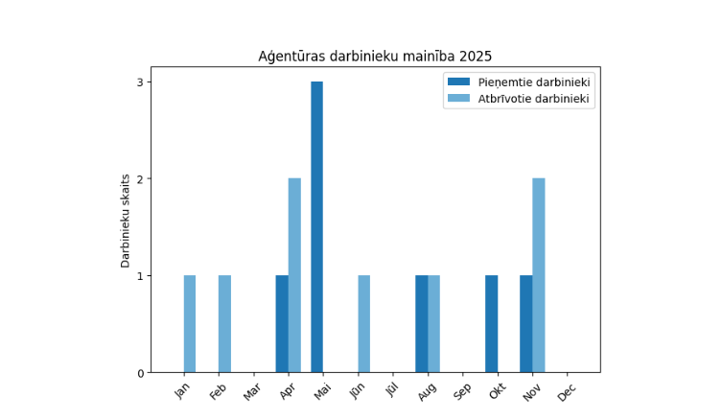

Pārskata gada beigās 3 darbinieki bija vecumā līdz 30 gadiem,
18 darbinieki vecumā no 31 – 40 gadiem un 10 darbinieki – vecāki par 41 gadu. Aģentūras mērķis nākamajā pārskata gadā ir samazināt darbinieku mainību, kā arī rūpēties par darbinieku kvalifikācijas paaugstināšanu un kopējās labsajūtas darba vietā uzlabošanu.
Aģentūra nodrošina prakses iespējas studentiem, kuriem ir interese par Aģentūras darbību, pārskata gada periodā tika nodrošināta mācību prakse vienam praktikantam.

5. 2026. GADA GALVENIE PLĀNOTIE PASĀKUMI UN UZDEVUMI

Aģentūras 2026. gada galvenie plānotie pasākumi un uzdevumi izriet no Rīgas valstspilsētas pašvaldības izpilddirektora rīkojuma par Aģentūras darbības mērķiem
2026. gadam un Rīgas attīstības programmas 2022. – 2027. gadam.
Atbilstoši iepriekš minētajam Aģentūra turpina īstenot līdz 2025. gadam iesāktās iniciatīvas un papildus tām ir izvirzījusi šādus galvenos uzdevumus:
- Aģentūras pārvaldības jomā:
  - Pārskatīt, pilnveidot un apvienot Aģentūras iekšējos noteikumus, izstrādāt jaunus iekšējos noteikumus;
  - Veikt iekšējā auditā konstatēto nepilnību novēršanu saskaņā ar laika grafiku;
- Investīciju vides attīstības un investīciju piesaistes jomā:
  - uzsākt un administrēt jaunuzņēmumu atbalsta programmu, kas nodrošinās nepieciešamo infrastruktūru un resursus jaunuzņēmumu veiksmīgai attīstībai Rīgā;
  - īstenot mārketinga pasākumus un piedalīties nozaru starptautiskajos pasākumos ar mērķi veicināt Rīgas pievilcību investoriem un uzņēmējiem;
- Tūrisma attīstības jomā:
  - administrēt Rīgas starptautiskās konkurētspējas veicinošo pasākumu programmu, piedaloties nozares izstādēs un kontaktbiržās;
  - sadarboties ar Rīgas Brīvostas pārvaldi, lai attīstītu kruīzu tūrismu Rīgā un piedāvātu pievilcīgus pakalpojumu kruīzu kuģu tūristiem;
  - īstenot mārketinga aktivitātes sadarbībā ar tūrisma nozares uzņēmumiem un veicināt Rīgas kā gastronomijas un kultūras tūrisma galamērķa atpazīstamību, kā arī iesaistīties Rīgas
825. dzimšanas dienas aktivitātēs;
  - organizēt tūrisma un darījumu tūrisma kompāniju iepazīšanās un apmācību braucienus uz Rīgu, lai sniegtu iespēju klātienē iepazīt Rīgas pilsētas tūrisma un darījumu tūrisma piedāvājumu, tikties ar pakalpojumu sniedzējiem;
  - veicināt Rīgas kā darījumu tūrisma galamērķa atpazīstamību ar starptautiskajiem darījuma tūrisma forumiem, kontakbiržām vai reģionālajām izstādēm, ko iespējams uzņemt un organizēt tieši Rīgā;
  - izvērtēt jaunu tūrisma tirgu apguvi un veicināt tūrisma plūsmas piesaisti no šiem tirgiem.
- Starptautiskā mārketinga un starptautiskās sadarbības veicināšanas un koordinēšanas jomā:
  - īstenot 6-8 mārketinga kampaņas, ar mērķi veicināt Rīgas tūrisma un uzņēmējdarbības vides attīstību;
  - īstenot ikmēneša digitālās aktivitātes mērķa tirgos;
  - īstenot sociālo tīklu komunikāciju un aktivitātes atbilstoši auditorijai;
  - izstrādāt un īstenot sabiedrisko attiecību konceptus, kas ļaus efektīvāk komunicēt ar plānotajiem mērķa tirgiem, sasniedzot un iesaistot jaunas mērķa auditorijas;
  - aicināt, vest starptaustikas nozīmes medijus, žurnālistus un influencerus uz Rīgu veidojot Rīgas tēlu un stāstu starptautiskā vidē;
  - atbalstīt starptautiska mēroga pasākumus, lai palielinātu Rīgas klātbūtni un atpazīstamību starptautiskajos medijos, žurnālos un pasaules notikumos;
  - sniegt aktīvu atbalstu komunikācijā dažādām starptautiska mēroga Rīgas aktivitātēm un pasākumiem (piemēram, Rimi Rīgas maratons, Riga Art week, Riga music week, Mākslas mese, Eirovīzija, Positivus, Rīgas dzimšanas diena un tml.), lai veicinātu pilsētas attīstību un tūrisma plūsmu;
  - nodrošināt Rīgas iekļūšanu dažādos pasaules un Eiropas topos un reitingos (piemēram, European best destinations un tml.);
  - nodrošināt Rīgas valstspilsētas pašvaldības dalību starptautiskajās organizācijās un sadarbības tīklos, tostarp (bet ne tikai) EUROCITIES un UBC, kā arī sekmēt aktīvu Rīgas interešu pārstāvēšanu. Sekmēt aktīvu Rīgas interešu pārstāvību, tai skaitā lemt par kandidēšanu uz amatiem starptautiskajās pilsētu organizāciju pārvaldes institūcijās; kā arī regulāri izvērtēt esošos sadarbības formātus, dalības efektivitāti un vērtēt potenciālos ieguvumus iesaistei jaunos sadarbības tīklos un starptautiskajās organizācijās;
  - stiprināt esošos kontaktus ar sadraudzības pilsētām, attīstīt ciešāku sadarbību ar Baltijas jūras reģiona pilsētām un īstenot kopīgas sadarbības aktivitātes. Īstenot Rīgas-Rostokas sadraudzības programmu, atzīmējot 65 gadus kopš sadraudzības aizsākumiem starp abām pilsētām. Ņemot vērā Rīgas 825 gadu jubilejas svinības, organizēt Rīgas sadraudzības pilsētu delegāciju vizīti Rīgā;
  - organizēt augsta ranga ārvalstu delegāciju uzņemšanu Rīgas valstspilsētas pašvaldībā sadarbībā ar Ārlietu Ministriju un citām valsts un pašvaldības institūcijām. Nodrošināt Rīgas valstspilsētas pašvaldības vadības dalību starptautiskās konferencēs un ārvalstu sadarbības braucienos, kā arī pilsētu starptautisko organizāciju un sadarbības tīklu pasākumos;
  - sniegt atbalstu starptautisku augsta līmeņa pasākumu organizēšanā Rīgā. 2026. gadā plānots organizēt Eiropas dienu pasākumu sadarbībā ar valsts un pašvaldības institūcijām, starptautiskām organizācijām, NVO un ārvalstu vēstniecībām. Tāpat plānots sniegt atbalstu ārvalstu vēstniecību un sadraudzības pilsētu mākslinieku dalībai Rīgas 825 gadu pasākumos;
  - īstenot ikdienas komunikāciju ar ārvalstu vēstniecībām Latvijā, sniegt atbalstu jautājumos, kas saistīti ar Rīgas valstspilsētas pašvaldību un tās kompetencē esošiem jautājumiem, t.sk. informēt par Rīgas valstspilsētas pašvaldības aktualitātēm un sniegt atbalstu divpusējo sadarbības projektu īstenošanā. 2026. gadā plānots aicināt vēstniecības iesaistīties “Eiropas dienas” un “Rīgai 825” svinību pasākumos Rīgā, kā arī atzīmēt Ziemassvētku tuvošanos, kopīgi greznojot vienu no Rīgas Ziemassvētku eglēm;
  - organizēt un koordinēt dažādas ar Ukrainas atbalstu saistītas aktivitātes, t.sk. sniegt vērtējumu no starptautiskās sadarbības perspektīvas attiecībā uz atbalsta pieprasījumiem, kā arī stiprināt partnerību starp Rīgu un Ukrainas pilsētām. 2026. gadā plānots parakstīt Saprašanās memorandu ar Ļvivas pilsētu par sadarbību civilās aizsardzības jomā pilsētu sadarbības tīkla UNBROKEN ietvaros.

NEATKARĪGA REVIDENTA ZIŅOJUMS PAR RĪGAS VALSTSPILSĒTAS PAŠVALDĪBAS AĢENTŪRAS “RĪGAS INVESTĪCIJU UN TŪRISMA AĢENTŪRA” 2025. GADA FINANŠU PĀRSKATU
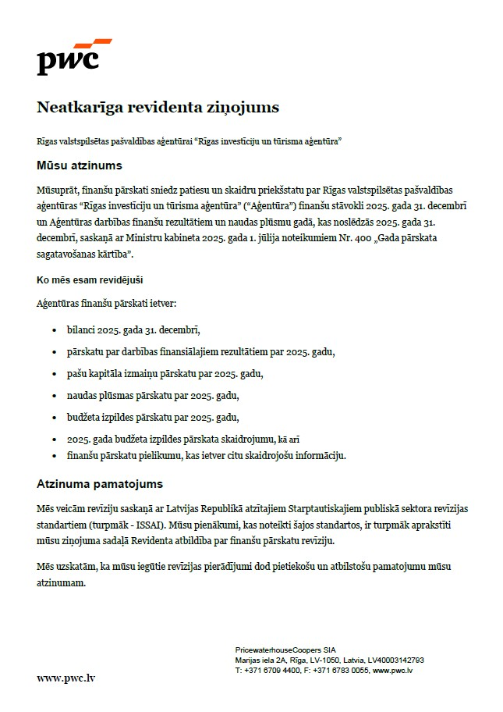
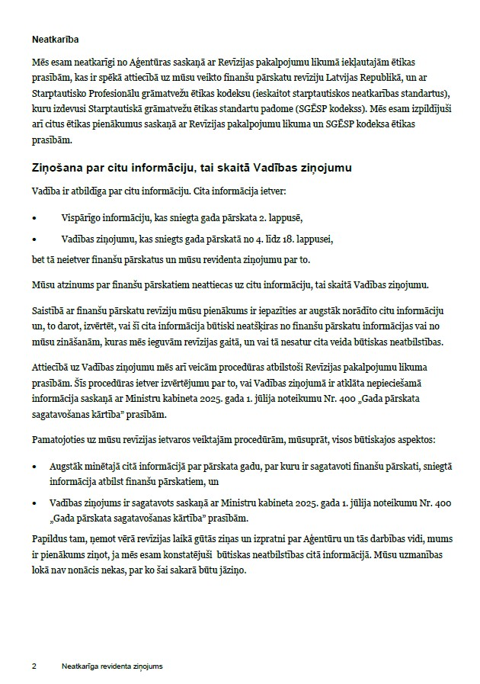
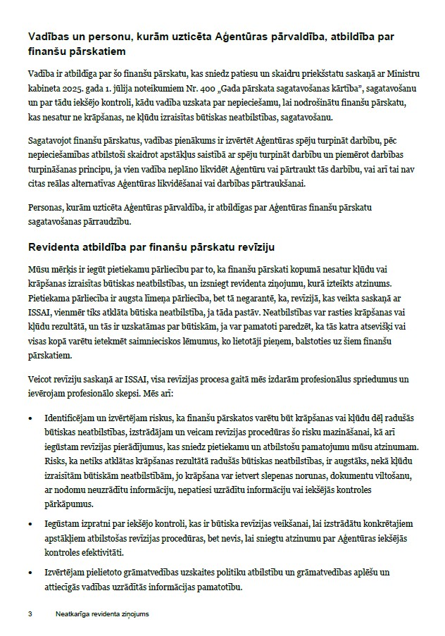
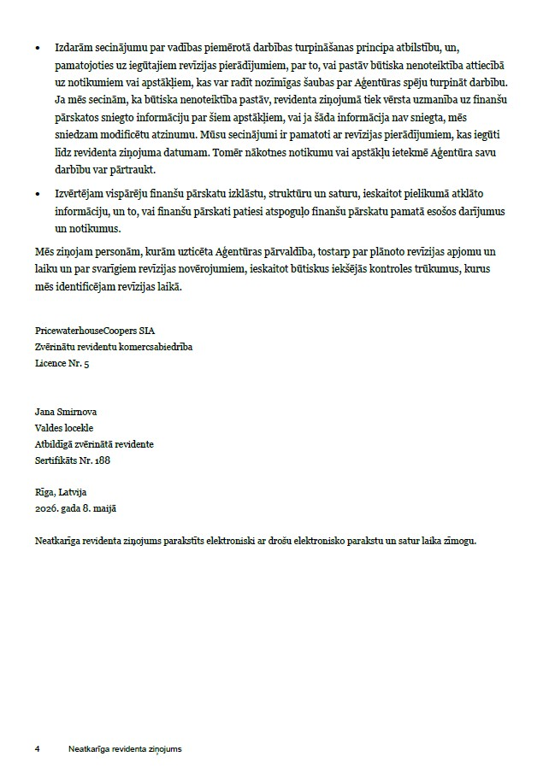

Pieejams: https://likumi.lv/ta/id/328859-par-rigas-pasvaldibas-agenturas-rigas-investiciju-un-turisma-agentura-maksas-pakalpojumiem
Apstiprināta ar Rīgas domes 16.04.2025. lēmumu Nr. RD-25-183-ir “Par Rīgas valstspilsētas pašvaldības Cilvēkresursu stratēģijas 2025.-2027. gadam apstiprināšanu”
Rīgas pilsētas izpilddirektora 2025. gada 07. februāra rīkojums Nr. RD-25-63-ir “Par Rīgas valstspilsētas pašvaldības institūciju darbības mērķu noteikšanu 2025. gadam”
Apstiprināts ar Rīgas domes 23.02.2022. lēmumu Nr.1284

